

كيف يمكن تعيين صوت وضوء التنبيه في كاميرا الردع النشط من Uniview؟
كيف يمكن تعيين صوت وضوء التنبيه في كاميرا الردع النشط من Uniview؟
الوصف
ملاحظة: تنطبق هذه الطريقة على معظم السيناريوهات. وإذا لم تجدي الطريقة نفعًا في حل مشكلتك، فيوصى بالرجوع إلى فريق الدعم الفني لدينا.
https://global.uniview.com/Support/Service_Hotline/
خطوات التشغيل
ملاحظة: يمكن تشغيل صوت/ضوء التنبيه فقط عبر وظائف معينة مثل اكتشاف الأشخاص والخط المتقاطع واكتشاف التسلل وغيرها. اتخذ سلسلة IPC675 مثالاً.
الخطوة 1 سجل الدخول إلى واجهة الويب للكاميرا وانتقل إلى Setup>Intelligent>Smart.
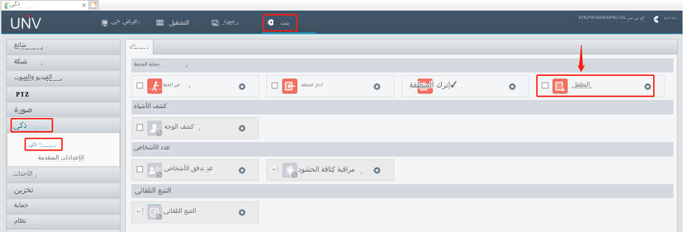
الخطوة 2 اتخذ اكتشاف التسلل مثالاً.
انتقل إلى Intrusion>Trigger Actions لتمكين Alarm Sound وAlarm Light يمكنك تشغيل
Alarm Sound and Alarm Light وتغيير الإعدادات ذات الصلة.
يمكن تغيير الإعدادات فقط عند تشغيل صوت التنبيه وضوء التنبيه.
ملاحظة: يمكن تحديد ملف الصوت هنا. يمكن أيضًا إعداد أوقات تكرار الصوت وأوقات وميض الضوء هنا.
كما يمكن تشغيل صوت وضوء التنبيه أو إيقاف تشغيلهما من خلال تطبيق EZView ضمن Device Config
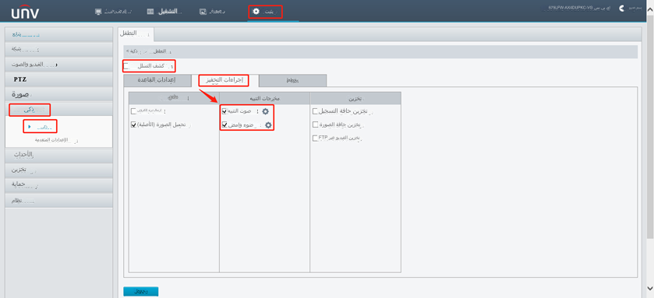
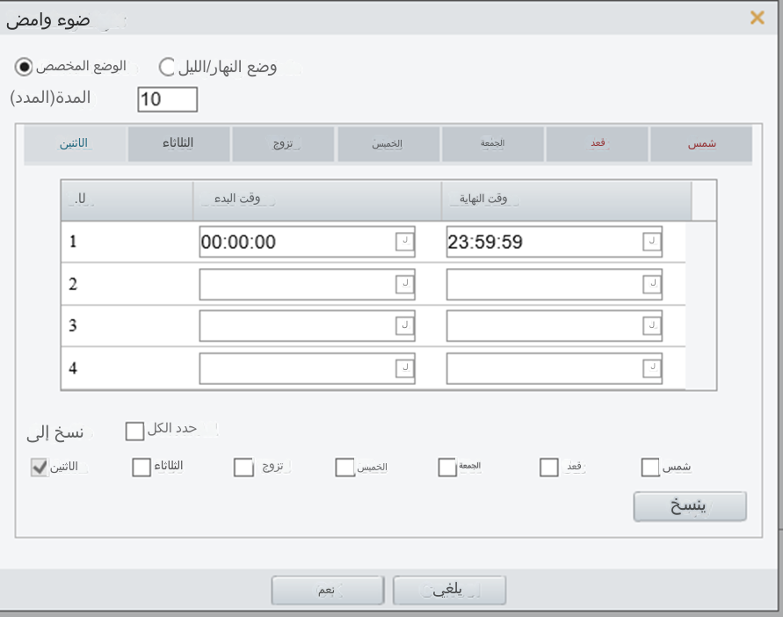
الخطوة 3 هناك ملفات صوتية مدمجة يمكن اختيار صوت التنبيه منها. يمكنك أيضًا استيراد صوت مخصص. يمكن إعداد معلمات ملف الصوت من خلال Setup>Video & Audio>Audio.
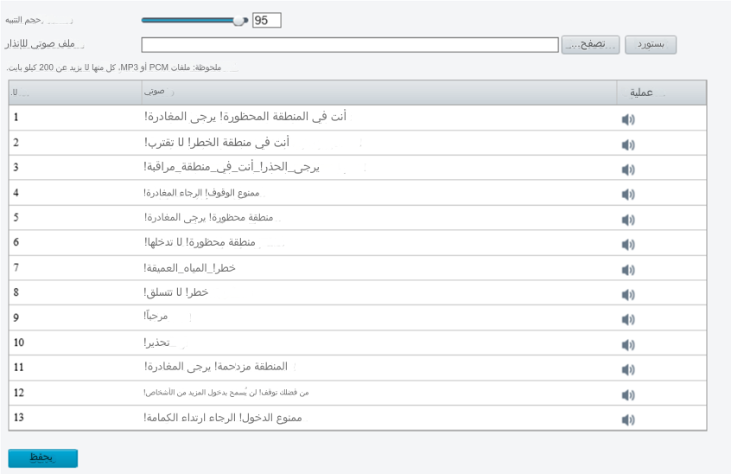
ملاحظة:
1. تتوفر هذه الوظيفة فقط في طرز معينة. يُسمح لما يصل إلى 5 ملفات صوتية.
2. نوع ملف الصوت وحجمه: PCM أو MP3 لا يزيد عن 200 كيلو بايت
3. قد تختلف ملفات الصوت المدمجة وفقًا للوظائف الذكية التي يدعمها الجهاز.

